Муниципальное бюджетное дошкольное образовательное учреждение

«Детский сад № 4 «Соколенок» г.Дагестанские Огни

***Конспект***

***непосредственной образовательной деятельности***

***в старшей группе по***

***экологическому воспитанию***

***тема: «Путешествие по зимнему лесу»***

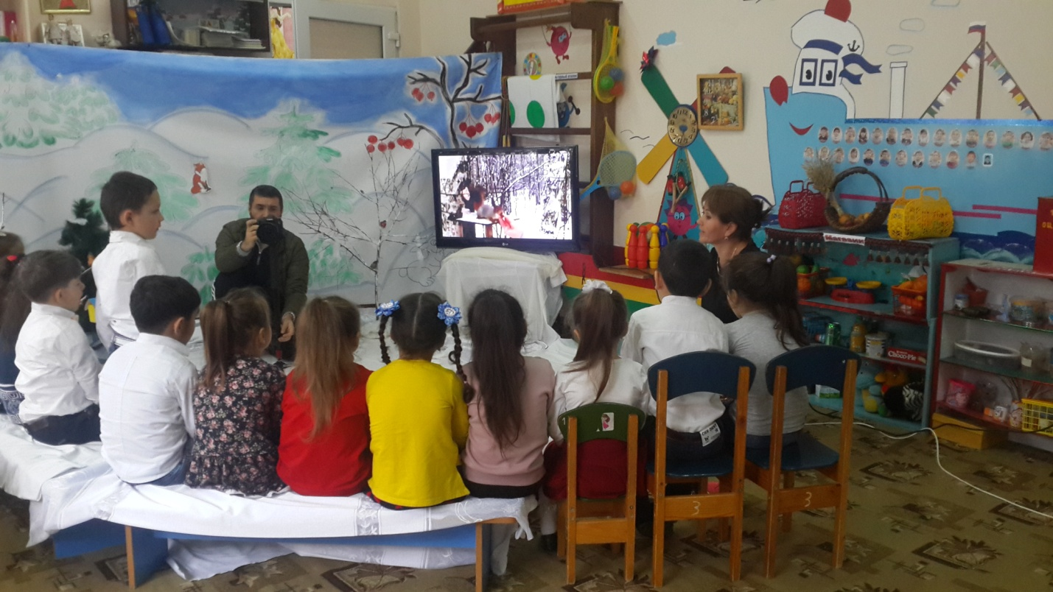

**Подготовила и провела**

**Воспитатель: Абдурахманова Умчаназ Хейрутдиновна.**

**Путешествие по зимнему лесу.**

**Цель:** формирование представления у детей о сезонных изменениях в природе;   
**Задачи:**- Продолжать знакомить детей с природно – климатическими особенностями Северного края;  
- Учить детей устанавливать причинно – следственные связи в природе – взаимосвязи и взаимозависимости;

- Воспитывать ценностное отношение к природе родного края, учить эмоционально воспринимать зимние краски северной природы.

**Оборудование:** картины зимнего леса, животных, птиц, ноутбук, звуки леса,

музыка А.Вивальди «Времена года».

**Предварительная работа:** Просмотр фильмов о животных, птиц в зимнем лесу, чтение коми сказок, эксперименты со льдом, беседы о снежной погоде, наблюдения за изменениями в природе.

**Краткое описание:**

НОД «Путешествие в зимний лес»  разработано с учетом задач Программы «От рождения до школы» под ред. Н. Е. Вераксы, М.А. Васильевой, Т.С. Комаровой. Дети учатся устанавливать причинно – следственные связи в природе – взаимосвязи и взаимозависимости, повторяют слова на коми языке, изученные ранее.

 В конспект включены двигательно – речевые игры, упражнения и игровые моменты, художественное слово.

**Ход занятия**

**-** Ребята, я предлагаю вам отправиться в необычное путешествие. Я вам загадаю загадку, а вы отгадайте и тогда узнаете, куда мы с вами отправимся:

*Дом со всех сторон открыт,*

*Он резною крышей крыт.*

*Заходи в зеленый дом-*

*Чудеса увидишь в нем. (лес)*

(Включить звуки леса)

**-**Молодцы ребята! Да, сегодня мы отправимся в лес нашего родного края (а как называется наш край, кто помнит?- Коми). А кто из вас знает, как называют лес коми жители? (тайга, Парма).

**-**О каком времени года эта загадка:

*Снег на полях, лед на реках, вьюга гуляет, когда это бывает? (зимой)*

**-** Действительно, зимой и мы с вами отправимся в зимнюю тайгу. А вы знаете, как нужно вести себя в лесу? (нельзя шуметь) Почему?(можно распугать всех лесных жителей) В тайгу мы пойдем по этой тропинке (вкл.звук шагов по снегу) и послушаем, как живет лес зимой (вкл.звуки зимнего леса)

**-** Вот мы уже пришли в лес и что вы видите?

**-**можно сказать, что зимний лес похож на сказочный?(да)

**-**Почему? (все покрыто снегом)

-Почему земля, деревья покрыты снегом?

-Чем пахнет на улице? (снегом, свеж.холод воздух)

-Какой стала земля под ногами (морозная, леденящий снег)

-Куда исчезли насекомые, птицы? (насекомые спрятались, птицы улетели)

-Какие краски дарит нам зима? (белый, серый голубой).

**-**Что же случилось в нашем природном доме, в доме всех птиц, зверей, деревьев? Почему все так сильно изменилось? (солнце совсем не греет и мало светит, стало холодно, вода превратилась от холода в лед, а дождь - в снег)

**-**Устали, наверное, ребята? Давайте присядем на пенечки (дети садятся на стульчики).

**-**Послушайте небольшое стихотворение и скажите, когда бывает такой снег и как его называют?

**Алена*:*** *Белый снег пушистый*

*В воздухе кружится*

*И на землю тихо*

*Падает, ложится.* ( в теплую погоду, идет хлопьями)

-А почему? (воздух теплый и по пути к земле, снежинки слипаются друг с другом, превращаются в хлопья)

-А теперь Саша Л нам расскажет про снег, а вы догадайтесь, в какую погоду бывают такие снежинки?

**Саша*:*** *Покружилась звездочка*

*В воздухе немножко,*

*Села и растаяла*

*На моей ладошке.*

-В какую погоду мы можем увидеть такой снег – красивыми отдельными снежинками? Почему? (в тихую, морозную погоду, когда снежинки не слипаются)

-А еще снег бывает «крупой». Когда? (ветреная, холодная погода, а снежинки, летя на землю, ломаются и превращаются в маленькие крупинки). О таком снеге послушайте такое стихотворение

**Андрей М:** *Холодный ветер кружится*

*А тучи в небе рушатся*

*Из черных туч посыпался*

*Молочный порошок.*

*Летит, летит и падает*

*И радует снежок.*

-Давайте представим, что вы превратились в снежинки: на улице морозная, тихая погода (летают, кружатся отдельно, тихо садясь на пол); А теперь на улице потеплело(берутся за руки по 2-3 и садятся на пол); Погода вдруг испортилась, подул холодный ветер( кружатся в беспорядке и падают на пол). **музыка**

-Молодцы, замечательные снежинки из вас получились. А как вы думаете, для чего нужен снег? (ответы детей)

-Возле нашего леса протекает река. А кто из вас помнит, как звучит река на коми языке? (-ю). А как называется река, которая протекает возле нашего города?(Ижма) Смотрите, а речки-то совсем не видно. Как вы думаете, почему? (Покрыта льдом и снегом). Можно ли сломать лед? (если он тонкий, то он хрупкий и его можно сломать, а если морозы сильные, лед становится крепким, твердым).

-Отгадайте загадку: В огне не горит, в воде не тонет (лед).

-А почему так про лед говорят? (в огне он тает, а не тонет потому, что легче воды, покрывает воду, как одеялом)

-Как интересно и мудро устроена наша природа! Чтоб земля, цветы, корни деревьев и т.д. не замерзали, природа на зиму все покрывает снегом. А воду – льдом.

-А как вы думаете, есть ли одеяло у самой нашей планеты, у Земли? Оказывается, есть! Это тучи, облака. Зимой они серые, толстые, плотные. Но зимой, когда есть облака на небе – погода теплая, а когда их нет – мороз на улице. Это похоже на то, как мы с вами укрываемся одеялом, правда? Укрылись и нам тепло, откинем одеяло – нам прохладно. Значит, и у Земли есть одеяло – это облака.

-Наш лес – это природный дом. А это значит, что в нем кто-то живет. Я сейчас вам буду загадывать загадки о лесных жителях, а вы отгадайте, но отгадки нужно будет показать нам движением или звуком, кто живет в лесу:

*Морозов не боится Непоседа пестрая*

*Живет вблизи людей, Птица длиннохвостая,*

*Зимующая птица Птица говорливая*

*Бесстрашный (воробей) Самая болтливая (сорока)*

В сосне – дупло, Зимой на ветках яблоки

В дупле – тепло. Скорей их собери!

А кто в дупле И вдруг, вспорхнули яблоки

Живет в тепле? (белка) Ведь это (снегири)

*Летом шубку серую, Как зверь опасный*

*А зимою – белую Ходит в шубе красной,*

*Носит попрыгайчик Снег разгребает,*

*Боязливый (зайчик). Мышей хватает (лиса)*

-Какие вы молодцы! Но в нашей тайге еще очень много разных животных, птиц. Давайте попробуем их вспомнить (дети отвечают)

-А какое животное считалось хозяином леса у народа коми? Кто помнит? А кто-то может вспомнить, как лось говорится по-коми? (йор)

Наше путешествие по зимнему лесу подходит к концу. Понравилось вам путешествие? Мы с вами вернемся по той же тропинке, по которой пришли сюда и вспомним, что мы видели по пути.

А что вам показалось самым интересным? Что нового сегодня вы узнали?

А, может, вам что-то показалось сложным?

-Мне очень понравилось путешествовать по зимнему лесу вместе с вами. И мы можем побывать здесь еще раз, но уже в другое время, когда наступит весна.